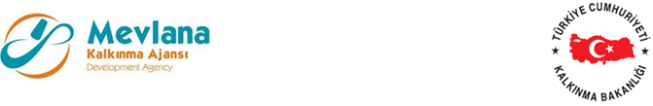

**İHALE SONUÇ BİLDİRİMİ**

“Yenilikçi Yöntemlerle Modernize Edilecek İşletmemizin Gıda Güvenliğinin ve Hayvan Refahının Sağlanması Projesi” kapsamında “Mal” alım ihalesi gerçekleştirilmiştir. İhaleye en uygun teklif vererek iş ihale edilen ve sözleşme imzalanan firma aşağıda belirtilmiştir.

|  |  |
| --- | --- |
| Sözleşme Makamı | Ekim Isıtma Gereçleri Naylon ve Tavukçuluk San. ve Tic. Ltd. Şti. |
| Proje Adı | Yenilikçi Yöntemlerle Modernize Edilecek İşletmemizin Gıda Güvenliğinin ve Hayvan Refahının Sağlanması Projesi |
| İhale Tarihi | 18.07.2012 |
| İhale Usulü | Açık |
| Geçerli Teklif Adedi | 1 |
| Kazanan İstekli | Genç Gözde Tarım Makinaları Sanayi ve Ticaret Limited Şirketi |
| Sözleşme Bedeli | 489.195,20.-TL |

Kamuoyuna saygıyla duyurulur.

24/07/2012

Harun EKİM

Proje Yasal Temsilcisi